XU1427 Scheda creata il 25 settembre 2025
Descrizione storico-bibliografica
Il *San Giorgio : giornale quotidiano. - Anno 1, n. 1 (1 dicembre 1858)-anno 2, n. 56 (28 febbraio 1859). - Genova : Stab. tip. Nazionale, 1858-1859. – 1 volume ; 41 cm. ((Poi: La nazione. - LIG0010285
La *nazione : giornale politico quotidiano. - Genova : Tip. ligure economica, [1859-1862]. – 4 volumi ; 46 cm. ((Descrizione basata su: Anno 2, n. 82 (26 marzo 1859). - LO10797446

La *scienza e la letteratura : opera periodica. - Anno 1, vol. 1 (1858)-anno 1, vol. 4 (1858); anno 2 (1859). - Palermo, 1858-1859. – 2 volumi. ((Periodicità non determinata. - PAL0081264

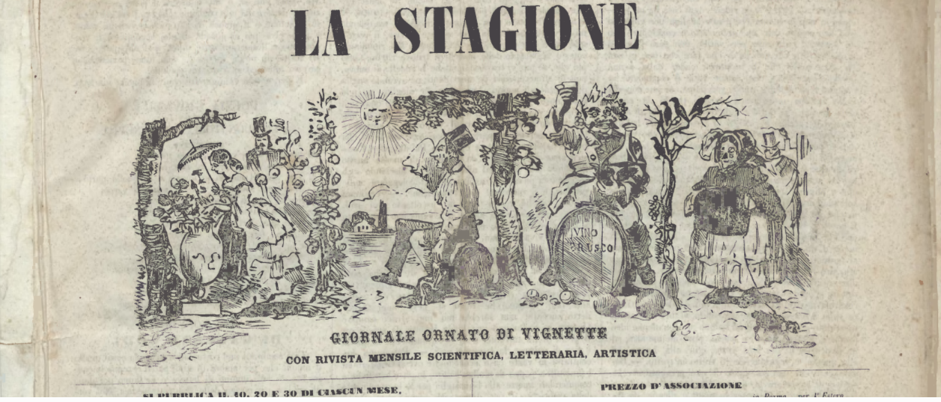
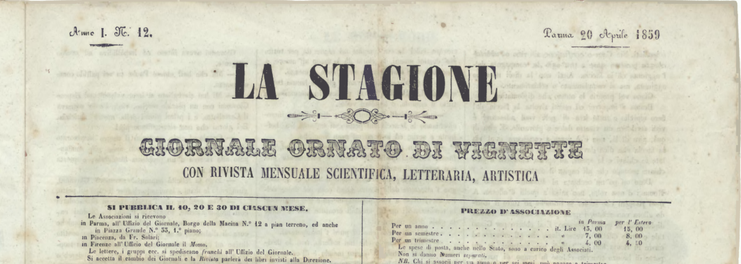
La *stagione : giornale ornato di vignette con rivista mensile scientifica, letteraria, artistica. - Anno 1, n. 1 (10 novembre 1858)-anno 1, n. 12 (20 aprile 1859). - Parma : Tipografia Reale, [1858-1859]. – 1 volume ; 46 cm. ((Decadale. – Direttore: Carlo Marenghi. - LO10784300
Soggetto: Cultura – 1858-1859
Copia digitale: n.1(1858)-n.12 (1859)

Lo *stregone : dono pel capo d'anno e giorni onomastici. - Milano : Ripamonti, 1858. – 1 volume ; 13 cm. - LO11560774

